仿照网站<http://www.cms.zju.edu.cn/ICCM2007/>做一个类似的网站，字体比原网站大些，该网站以后需要改个标题重复使用，设计时需考虑。

# 网站说明：

原网站上需要保留的模块为：home,scientific,executive,organizing Committee,invited speaker,program,venue,accomdation,directions,registration,contacts。

invited speaker 后台手写输入

program 展示后台上传的pdf文件

Accommodation 展示图片和链接，由后台输入

Registration页面如下

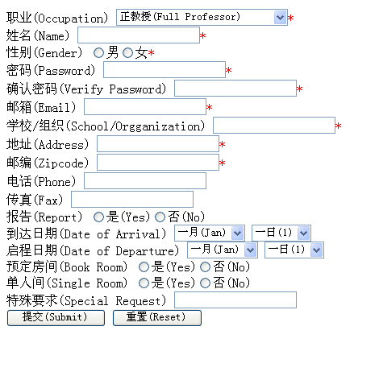

# 首页图片设计

仿照原网站需包含如下元素（：后面部分）：

会议名称：Hangzhou international conference of probability and statistics

时间： 15-18 December 2013

地点： Hangzhou

文字：浙江大学

文字：香港中文大学

图片： 西湖